Додаток
рішення виконавчого комітету Менської міської ради
29 серпня 2022 року № 152

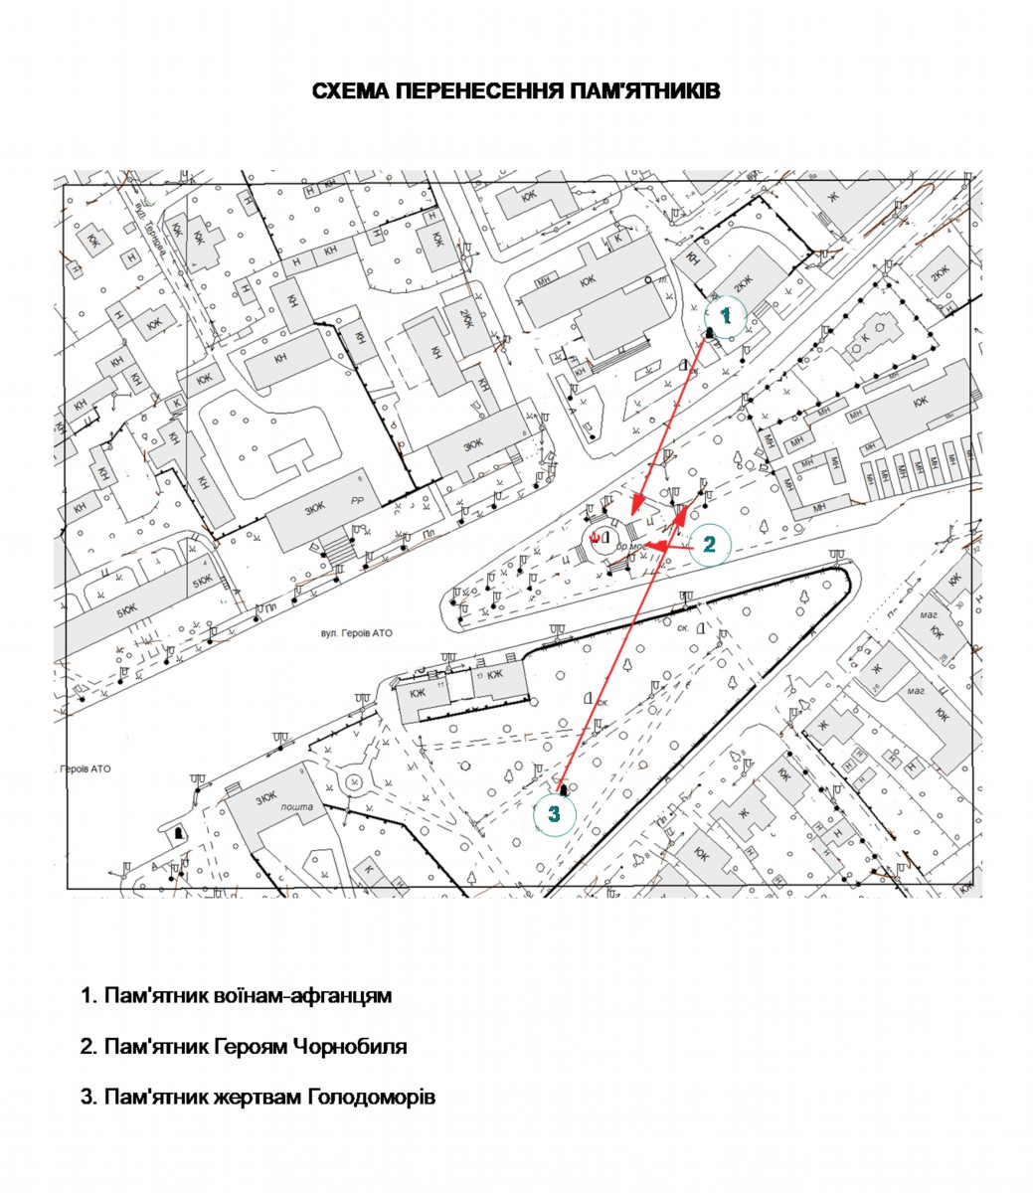
Виконуючий обов’язки начальника,
головний спеціаліст Відділу архітектури
та містобудування міської ради Андрій ЮЩЕНКО

